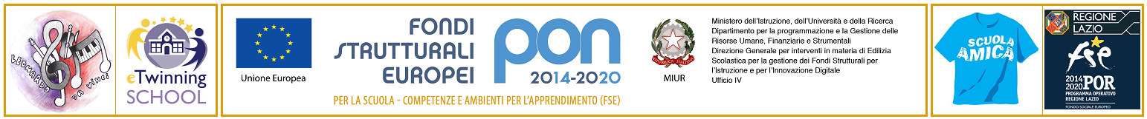

M.I.U.R.- U.S.R. per il LAZIO
ISTITUTO COMPRENSIVO “MARGHERITA HACK”
Cod. Fisc. 95036980589 - RMIC8C200B Codice Univoco: UFCWPW
Ambito Territoriale 14 – VIA B.BUOZZI,43 – 00034 COLLEFERRO (ROMA)-Tel. 06/97305269– Fax 06/97200657
e-mail: rmic8c200b@pec.istruzione.it - rmic8c200b@istruzione.it - Sito Web www.comprensivocolleferro1.it

Scheda di progetto
Anno scolastico 20…/20…

SCUOLA……………………………………………….Classe/classi coinvolte…………………………………………………………………

TITOLO DEL
PROGETTO
6. Competenza/e chiave da promuovere | • competenza alfabetica funzionale  • competenza multilinguistica  • competenza matematica e competenza in scienze, tecnologie e ingegneria  • competenza digitale  • competenza personale, sociale e capacità di imparare ad imparare  • competenza in materia di cittadinanza  • competenza imprenditoriale  • competenza in materia di consapevolezza ed espressione culturali
TIPOLOGIA PROGETTO  (Eliminare la voce che non interessa) | - Curricolare  - Extracurricolare
SETTORE DI APPARTENENZA  (Eliminare le voci che non interessano) | - Progetto di classe/sezione  - Di plesso  - Classi/ sezioni parallele  - D’istituto  - Ministeriale
DURATA DEL PROGETTO  Tempi di realizzazione del progetto in relazione all’ annualità scolastica  (Eliminare le voci che non interessano) | - 1^ quadrimestre  - 2^ quadrimestre  - annuale  - biennale  - triennale  - pluriennale  Durata del progetto in mesi ……………  Mese di avvio ………………….  Mese di conclusione ……………..

PERSONALE:
Personale interno Cognome e Nome | Ore coordinamento | Ore progettazione/  documentazione | Ore attività formazione | Tot. Ore  a  € 17,50 | Ore insegnamento 35,00 | Retribuzione  TOTALE €

OBIETTIVI  Descrivere gli obiettivi che si intendono perseguire, i destinatari a cui si rivolge, le finalità e le metodologie utilizzate. Illustrare eventuali rapporti con altre istituzioni. | DESTINATARI  OBIETTIVI  FINALITA’  METODOLOGIA
USCITE DIDATTICHE
(Se previste)
EVENTUALI COLLABORAZIONI CON ESPERTI O ENTI ESTERNI
(Indicare)
EVENTUALE PRODOTTO FINALE  (Specificare ed eliminare le voci che non interessano) | - Gare  - Mostre/manufatti  - Materiale multimediale/ Documentazione su CD  - Produzione scritta  - Documentazione grafico/pittorica  - Pubblicazioni  - Spettacolo teatrale/musicale  - Altro …………………………………………

Il docente responsabile

